Asociación Valyter

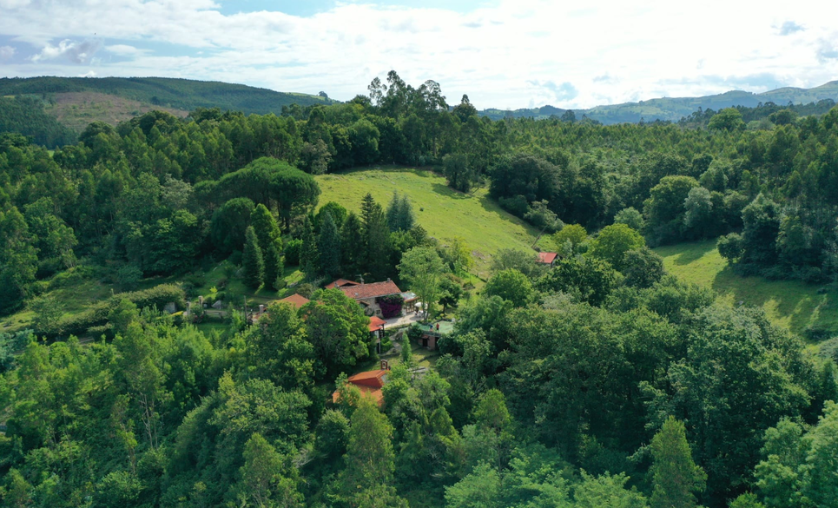
Por el conocimiento en empatía y el cuidado y gratitud hacia la naturaleza.
Socios Fundadores

Sergio, desde Cabo Verde
Vengo de un pueblo de los Pirineos llamado Broto que me enseñó a apreciar y disfrutar de la naturaleza en armonía. Trato de lograr una relación armónica con las personas y la sociedad a través de la ternura que me han ido regalando tantas personas increíbles que he conocido, y espero seguir conociendo; como vosotros, pues a algunas personas de este grupo ya os conozco, y a los demás espero que pronto, dado que Juan me ha hablado maravillas.
Ahora estoy en Cabo Verde, donde tenéis un amigo y una casa a vuestra disposición.
Por último, compartir mi ilusión de ser parte de Valyter, donde espero encontrar uno de mis lugares en el mundo, tanto espiritual como físicamente, en el cual realizar y aplicar las orientaciones que compartí al inicio de este mensaje.

Javier Otero y Denisse, desde Galicia
Somos Javi, Denisse y familia, estamos apoyando desde Lugo a nuevos pobladores a recuperar municipios vaciados. Nos enamora la idea de tejer redes de Valentía y Ternura por todo el mundo.

Javier Paniagua, desde Bruselas
En otra vida trabajé en la Comisión europea con Juan. Un precioso regalo del karma que cambió mi vida. Desde hace años estoy comprometido en el mundo asociativo y espiritual. Sobre todo en dos asociaciones para la defensa y protección de los animales y de la biodiversidad. También he participado en tres proyectos de ecoaldea redactando estatutos, cartas de principios y de vida en común. Me meto en todos los charcos posibles y en todas las causas imposibles porque no me entero de que lo son. Con valentía y ternura, feliz de formar parte con Juan de esta gran familia de amigos.

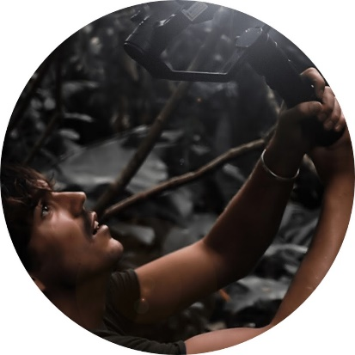
Marco, desde Sri Lanka
Soy ingeniero industrial, con un máster en energías renovables y arquitectura, me "converti" en filmmaker porque creí que podía tener un impacto mayor con la herramienta más poderosa de comunicación, y dirijo la academia online www.marcolerin.com. Espero ir conociéndoos a todos y compartir ideas que nos hagan más libres.

Nefer, desde California
Desde Berkeley, donde vivo, me encuentro en plena crianza de adolescentes, trabajos de políticas pública y salud conductual en favor de los jóvenes y, plena fase de MuSaP (Museum of Sacred Plants).

Giraldo, desde Cuba
Tuve el privilegio de conocer a Juan acá en su misión recién concluida, soy ING Agrónomo tengo un doctorado en Ciencias Agrícolas, he trabajado en los últimos 15 años la agricultura sostenible en la que coinciden temas como la Agroecología, la agroenergía y el desarrollo territorial. Es un placer formar parte de este grupo lleno de sueños y de visiones muy interesantes para lo más importante que son nuestras vidas. También tengo el privilegio de formar parte de una familia campesina conocida como Finca del Medio en Sancti Spíritus Cuba, un lugar muy apreciado por Juan y dónde conocí a Leidy mi esposa, sin dudas un referente para Cuba y otros países sobre modos de vida sostenible.

Lidia, desde Granada
Mi proyecto en Granada , entre limoneros y naranjos , empieza a andar poco a poco , en sintonía con la Valentía y la Ternura y con la sensibilidad de gentes como vosotr@s

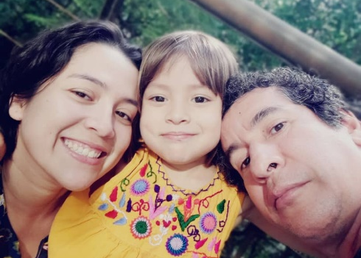
Annabelle, Cécile y Alfredo, desde Cuba
Una familia latino-caribeña que radicamos en Finca Tungasuk, nuestro hogar desde hace ya 10 años, ubicado en esta hermosa isla, Cuba, donde hemos compartido con Juan nuestro amor ella. Por aquí apostamos por la unión de la gastronomía y la agricultura a través de saberes y aprendizajes que seguimos adquiriendo y aprendiendo junto a nuestra hija 🌱

Leidy, desde Cuba
Campesina de la Finca del Medio junto a mi familia en un proceso de más de 30 años de transformación agroecológica en un espacio que fue muy degradado y abandonado por las familias que nos antecedieron. También soy profesora titular de la Universidad de Sancti Spíritus, doctora en Agroecología y he tenido el privilegio de participar en varios proyectos de colaboración que han apoyado la resiliencia en fincas familiares y territorios campesinos. Con Juan hemos compartido momentos especiales en la finca y otros escenarios y tenemos muchos sueños en común. Es un gran placer para mí formar parte de esta gran familia que Juan va enlazando y tejiendo con toda su "Ternura y Valentía"

José Manuel y Cristel, desde Honduras
Actualmente vivo en Honduras con Christel Kristensen, mi esposa. En Guanajuato, México tenemos nuestro hogar. Tuve la fortuna de conocer a mi hermano (Juan) casi 10 años atrás, empezando a atesorar y compartir desde entonces sueños y convicciones. Nos une además la pasión por un mundo más justo y equitativo. Nos ilusiona mucho un proyecto y un grupo como este para compartir en comunidad y en armonía con la naturaleza.

Juan, desde ValyTer
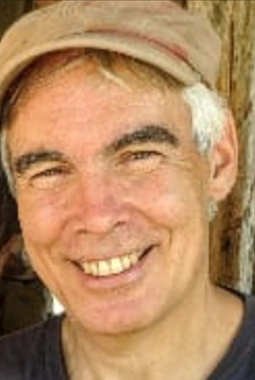
Me llaman Juan, de raíz vasca Garay ("en lo alto"), estudié medicina e intente aliviar enfermedades, sobre todo en el África rural, hasta que vi como el SIDA revelaba aún más la injusticia como raíz de tanto dolor y pérdida de vida humana.. por ello entré en las estructuras de poder político y económico (la UE) y las académicas, a intentar conocer mejor esas raíces y proponer la ética y la métrica de la equidad. Con el tiempo he ido conociendo los desafíos del cambio/desastre climático y otras formas de destrucción humana de la naturaleza (y de sí misma.) comprobando la profunda relación entre la injusticia del acaparamiento y la destrucción de la naturaleza. Con esa convicción ética renace mi raíz del caserío Vasco y voy volviendo a la ecoaldea de ValyTer con el profundo deseo de compartir en comunidad y cuidando de la Madre Tierra..
Sois personas que admiro, me inspiras y soy como soy en parte por vuestra luz, y me hace muy feliz proponer esta ecoaldea compartida, hacia la " aunarquia" (autarquía sin jerarquía) a través de la empatía y el amor entre nosotros y con la naturaleza..
Aquí mis sueños y empeños: https://www.valyter.es/

Analucía y Thomas, desde Francia
Hola! que lindo leerles y ver nombres y personas conocidas y otras por conocer... que bella comunidad de caminos, experiencias y saberes colectivos bailando en una ola que nos conecta
Saludándoles desde Nantes donde la vida me ha soplado desde hace unos años...muy breve, les comparto: crecí en un mundo transfronterizo, en Tijuana y después San Diego, lo que influyó mucho en mi persona, y mi interés en los muros (tanto físicos como inmateriales) y en ir construyendo puentes para ir derrumbando esos muros... Paso mi tiempo promoviendo espacios de diálogo y herramientas para transformar conflictos, y uso la energía de la tierra y las plantas para recargarme. Me interesa mucho el trabajo con comunidades migrantes y refugiadas, y tejer espacio…

Beatriz, desde Cuba

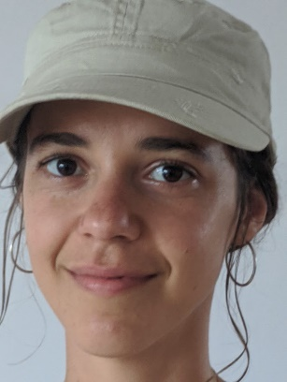
Hola a todos desde Cuba! La isla Bella🌻🇨🇺🏝️ donde afortunadamente nací y desde la cual crece cada día mi amor por la naturaleza y el entusiasmo de desarrollar acciones para lograr un mundo donde reine la empatía con cada ser. (lejos de la violencia y el deseo de posesiones materiales)
Ha Sido un gusto leerles cómo segura estoy será conocerlos, puesto que nos unen semejantes principios, enfocados en la sensibilidad y el amor por la vida.
Desde mis humildes conocimientos como Licenciada en Ciencias de la Información, estudiosa de la nutrición ayurvédica, la aplicación de la cocina creativa y mi sensibilidad por el arte , quiero contribuir al crecimiento de Valyter , que lo visualizo ya como una guía a nivel mundial respecto a, lo que debiera transfor…

Anna, desde Catalunya
Querida comunidad de Valyter. Soy Anna 🍒. Las circunstancias de la vida me han llevado de vuelta a Barcelona, donde nací, pero mi alma sigue en África, ese continente que tanto me marcó desde que inicié mis andanzas por el mundo de la mal llamada "cooperación internacional".
Conocí a Juan en el 87 (aunque me siento muy joven....) en un curso de medicina tropical que me abrió los ojos y la mente. Desde entonces ya soñábamos con otra forma de vida más humana, más simple, en contacto con la naturaleza, aprendiendo a compartir y dejando atrás ese mundo materia y competitivo que llega a destrozarnos.
Un placer formar parte de esta linda experiencia.

Oriana, desde Sierra de Guadarrama, Madrid
Hola a todas las personas lindas que seguro ha reunido Juan Garay en esta asociación. Me llamo Oriana, tengo 43 años, soy mamá de un peque de 6 años y vivo en la sierra de Guadarrama en Madrid, en una casa de nueva construcción y bastante eficiente energéticamente (¡la estoy recién estrenando!) …esto es algo nuevo porque he vivido en muchos sitios y he pasado temporadas expatriada en África y sobre todo en Centroamérica, en Nicaragua y Costa Rica.
Soy licenciada en medicina y siempre me he dedicado a la salud pública en el ámbito internacional. Desde hace unos meses la vida me ha vuelto a traer a Aecid.
La pulsión por salir de la encrucijada actual de pobreza y consumismo atroz y vivir de espaldas a la naturaleza siempre ha sido el motor de mi vida, pero …

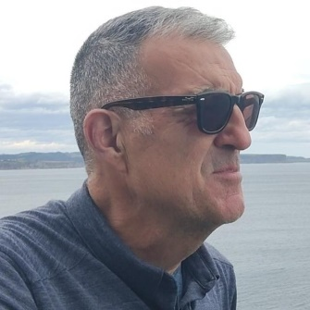
Nando, desde Cantabria
Soy alto, con gafas y patilargo. Soy padre, santanderino, baby-boomer, colapsista y un poco budista. Soy un pésimo agricultor, post-activista, vegano y consumidor esporádico de psicodélicos. Fui funcionario en Bruselas y seré un cadáver mucho antes de lo que me gustaría.

Johan, desde Sevilla
Hola, amigos de Valyter, estoy impresionado del compromiso y sabiduría acumulado en este grupo! Mi nombre es Johan y he nacido en los fríos tierras Nórdicas. Soy sociólogo de formación, y padre de cuatro sueco-españoles. Los últimos 25 años he dedicado al proyecto de paz de Unión Europea y de incentivar innovación y desarrollo desde la diversidad cultural y social. Me siento afortunado firmar parte de Valyter como fuente de inspiración y esperanza en otro mundo posible🙏

Sergio, desde Ibiza
Hola querido grupo…La verdad es que cada vez me cuesta más presentarme…. Siento que las etiquetas me aprietan y no me dejan SER…En cualquier caso (y por qué entiendo que por algún lado hemos de empezar ) os puedo decir que conocí a Juan hace ya muchos años vestido de bombero en la comunidad de Madrid… desde aquel entonces hasta ahora he hecho varios cambios de piel.. eso sin duda es lo mío… cambiar de piel… de hecho me siento resiliente en un mundo cambiante… ahora mismo vivo en la hermosa isla de Ibiza acariciado por el dulce mediterráneo donde he abierto una clínica integrativa hace ya 5 años… soy médico ( siempre lo fui) aunque en algún momento de mi vida me perdí en el mundo de las palabras…quizá por ello me cuesta tanto volver a poner palabras y etiquetarme… prefiero el contacto directo , la sabiduría del cuerpo ( sin mente que nuble la esencia del ser )… hace unos años que me dedico a la Terapia Corporal Integrativa.. trabajo con personas atrapadas en las palabras / los conceptos y la racionalización acompañándolas en momentos de vida…
Os dejo aquí un link en vídeo de mi trayectoria profesional con la esperanza de que podamos vernos un día y RE-conocernos como seres sintientes…
https://www.instagram.com/tv/CdQH5rDAlQX/?igshid=MzRlODBiNWFlZA==

David, desde Massachussets,
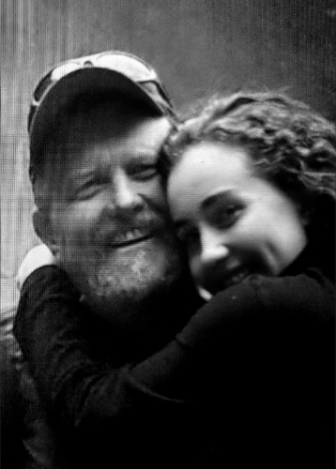
Queridos amigos que comparten el sueño de valyter, soy David y vivo con mi esposa Anne en una finca rural en Massachusetts, donde intentamos, aunque pataleando… vivir ese cambio que quisiésemos ver en el mundo, muy bien descrito por cada uno de ustedes. He tenido la suerte de conocer a algun@s de ustedes, a quienes envió un saludo cariñoso, y espero conocer al resto en un futuro no muy lejano.
Sigamos, desde el espacio de donde podamos, ese proceso de desaprender el consumismo y aprender de la sabiduría de culturas ancestrales y contemporáneas con la finalidad de vivir una vida frugal y participativa, en armonía con la humanidad y la naturaleza, asumiendo la responsabilidad de cuidar del espacio prestado donde vivimos, e intentando regenerarlo para dejar una…

Margarita, desde Vermont,
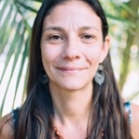
Me da mucha ilusión formar parte de este hermoso colectivo. Desde hace mas de 25 años trabajo en la promoción, investigación y defensa de la agroecología, la biodiversidad y la justicia social en varios países del mundo, y desde el 2015 casi exclusivamente en Cuba. Nací en Nueva Jersey USA de padres inmigrantes (madre dominicana y padre andaluz) y ahora vivo en Vermont con mi esposo y dos hijas. Conocí a Juan en Cuba en el 2019 y rápidamente nos conectamos compartiendo los valores y visión de ValyTer, de soñar que otro mundo es posible, y que ya existe en islas de esperanza. Un abrazo 🌻🌞

Rene y Lili, desde Mendocino, California,
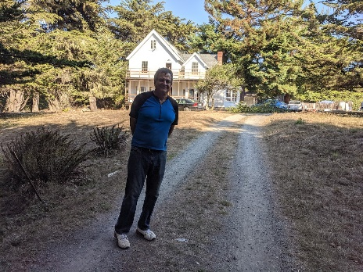
Un saludo cordial a todos. Soy Rene Zazueta. Considero que es importante compartir nuestro pasado y ya tendremos tiempo para platicar de él, pero aún más importante es comprender el futuro que no se ve tan prometedor para la siguientes generaciones (refiriéndome a todas las especies del planeta). Me honra formar parte de la Asociación Valyter y saber que todavía existen individuos conscientes ante una crisis Ambiental de estas proporciones.

